**Ultrazvukový odpuzovač psů Eyenimal**

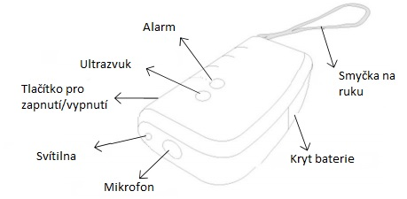

Technické informace:

* Ultrazvukový odpuzovač, protištěkací zařízení, svítilna
* Dosah až 15 metrů
* Síla zvuku: 100 dB
* Frekvence: 40 kHz
* Napájení: 9V baterie (není součástí balení)
* Záruka 2 roky

**Prohlášení o shodě, záruční a pozáruční servis**

Přístroj byl schválen pro použití v zemích EU a je proto opatřen značkou CE.

Změny technických parametrů, vlastností a tiskové chyby vyhrazeny.

Záruční a pozáruční opravy zabezpečuje dovozce:

**Reedog s. r.o., Sedmidomky 8, Praha, 110 00**

**Infolinka: 216 216 106**

Logo-NUMAXES-couleur+BaseLine-1

[export@numaxes.com](mailto:export@numaxes.com) [www.numaxes.com](http://www.numaxes.com/)

